|  |
| --- |
| **BÀI 13. CẤU TẠO HÓA HỌC HỢP CHẤT HỮU CƠ** |

**I. THUYẾT CẤU TẠO HÓA HỌC**

**1.** Trong phân tử hợp chất hữu cơ các nguyên tử liên kết với nhau theo đúng

…………………………………………………………………………………

…………………………………………………………………………………

…………………………………………………………………………………

**2.** Trong phân tử hợp chất hữu cơ, ………………………………………………………..……………………….

…………………………………………………………………………………

…………………………………………………………………………………

…………………………………………………………………………………

…………………………………………………………………………………

…………………………………………………………………………………

**3.** Tính chất của các chất phụ thuộc vào: …………………………………………………………………………………

…………………………………………………………………………………

…………………………………………………………………………………

…………………………………………………………………………………

b. C4H8

…………………………………………………………………………………………....…………

…………………………………………………………………………………………....…………

…………………………………………………………………………………………....…………

**II. CÔNG THỨC CẤU TẠO**

**1. Khái niệm**

…………………………………………………………………………………

…………………………………………………………………………………

**2. Cách biểu diễn cấu tạo phân tử hợp chất hữu cơ**

- CTCT đầy đủ: …………………………………………………………………………………

…………………………………………………………………………………

- CTCT thu gọn: …………………………………………………………………………………

…………………………………………………………………………………

- CTCT thu gọn nhất: …………………………………………………………………………………

…………………………………………………………………………………

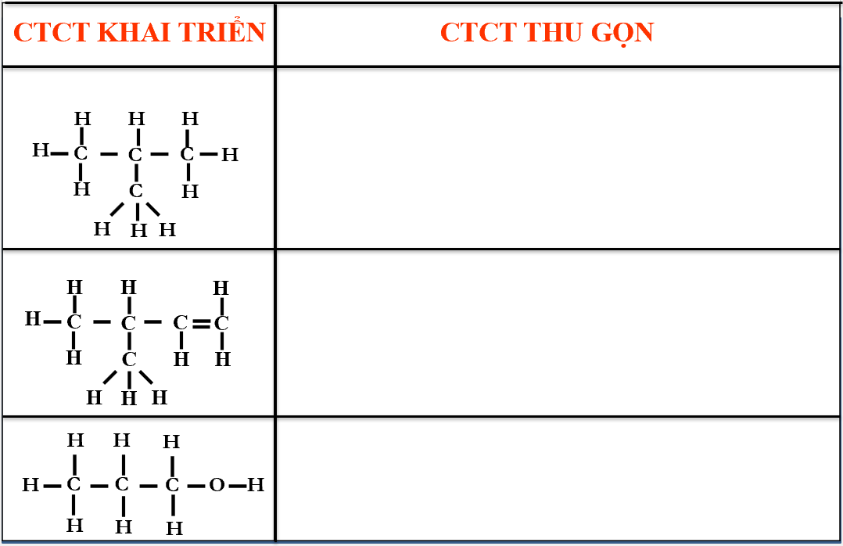

**? Viết các công thức cấu tạo dạng thu gọn ứng với công thức phân tử C4H8 và chỉ ra loại mạch carbon ứng với từng công thức cấu tạo đó.**

…………………………………………………………………………………

…………………………………………………………………………………

…………………………………………………………………………………

…………………………………………………………………………………

…………………………………………………………………………………

…………………………………………………………………………………

**III. ĐỒNG PHÂN**

**1. Khái niệm**

…………………………………………………………………………………

…………………………………………………………………………………

…………………………………………………………………………………

…………………………………………………………………………………

…………………………………………………………………………………

…………………………………………………………………………………

**2. Phân loại**

…………………………………………………………………………………

…………………………………………………………………………………

…………………………………………………………………………………

…………………………………………………………………………………

**? Cặp chất nào sau đây là đồng phân của nhau?**

**A.** C2H5OH và CH3OC2H5.

**B.** CH3OCH3 và CH3CHO.

**C.** CH2=CH-CH2-CH3 và CH3-CH=CH-CH3.

**D.** CH2=CH-CH2-CH3 và CH3-CH2-CH2-CH3.

**IV. ĐỒNG ĐẲNG**

…………………………………………………………………………………

…………………………………………………………………………………

…………………………………………………………………………………

…………………………………………………………………………………

**?** Viết công thức phân tử của các chất có từ 3 đến 5 nguyên tử carbon trong phân tử thuộc dãy đồng đẳng của acetylene (C2H2).

…………………………………………………………………………………

…………………………………………………………………………………

**?** Trong các dãy chất sau đây, dãy nào gồn các chất là dồng đẳng của nhau?

**A.** CH3-CH2OH và CH3-CH2-CH2OH.

**B.** CH3-O-CH3 và CH3-CH2OH.

**C.** CH4, C2H6 và C4H8.

**D.** CH4 và C3H6.

**LUYỆN TẬP**

**Câu 1:** Tính chất của một chất phụ thuộc vào những yếu tố nào?

1. Thứ tự sắp xếp (cấu tạo hoá học)
2. Số lượng nguyên tử của mỗi nguyên tố
3. Bản chất nguyên tử của mỗi nguyên tố
4. Tất cả các câu trên đều đúng

**Câu 2:** Các nguyên tử trong phân tử chất hữu cơ được:

1. Sắp xếp hỗn độn và theo đúng hoá trị
2. Sắp xếp trật tự và theo đúng hoá trị
3. Sắp xếp trật tự theo hoá trị thay đổi của mỗi nguyên tố trong chất hữu cơ.
4. Tất cả đều sai

**Câu 3:[MH - 2021]** Cặp chất nào sau đây cùng dãy đồng đẳng?

**A.** CH4 và C2H4.  **B.** CH4 và C2H6.

**C.** C2H4 và C2H6.  **D.** C2H2 và C4H4.

**Câu 4:** Công thức thu gọn nào sau đây tương ứng với công thức phân tử C3H4O2?

**A.** CH3COOCH3. **B.** CH2=CH−COOH.

**C.** HCOOCH2CH3. **D.** CH≡C−COOH.

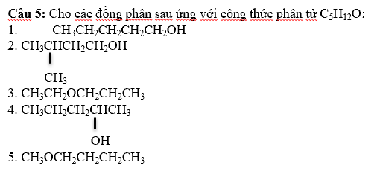

Đồng phân là đồng phân nhóm chức, đồng phân nào là đồng phân mạch cacbon và đồng phân nào là đồng phân vị trí nhóm chức?

**Câu 6:** Công thức cấu tạo nào dưới đây là đồng phân của axit propionic CH3CH2COOH?

**A.** CH2=CH−COOCH3. **B.** HOCH2CH2CHO.

**C.** CH3COOCH=CH2. **D.** CH3CH2COCH3.

**Câu 7:** Công thức cấu tạo thu gọn nhất của một hợp chất X như sau:

1

Công thức cấu tạo thu gọn của X là

**A.** CH2=CH−CH2−CH=CH2. **B.** CH2=C=CH2.

**C.** CH2=CH−CH=CH2. **D.** CH3−CH=CH−CH3

**Câu 8:** Cho ba công thức cấu tạo sau:

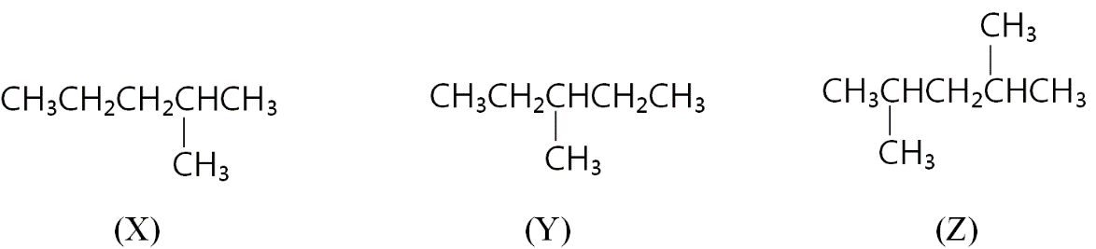

Kết luận nào sau đây là đúng?

**A.** X, Y, Z là đồng phân vị trí mạch cacbon.

**B.** X là đồng đẳng của Y và Z; Y và Z là đồng phân cấu tạo.

**C.** X, Y, Z thuộc ba dãy đồng đẳng khác nhau.

**D.** X và Y là đồng phân cấu tạo; Z là đồng đẳng của X và Y.

**Câu 9:** Cho các cặp chất:

(1) CH3CH2COOH và HCOOCH2CH3

(2) CH3CH2CH2OH và CH3CH2OCH3

(3) CH3NHCH3 và NH2CH2NH2

(4) CH2=CH−COOH và HCOO−CH=CH2

Có bao nhiêu cặp là đồng phân cấu tạo?

**A.** 1. **B.** 2. **C.** 3. **D.** 4.

**Câu 10:** Trong các dãy chất sau đây, có mấy dãy gồm các chất là đồng đẳng của nhau?

(1) C2H6, CH4, C4H10;

(2) C2H5OH, CH3CH2CH2OH;

(3) CH3OCH3, CH3CHO;

(4) CH3COOH, HCOOH, C2H3COOH

**A.** 1. **B.**4. **C.**2.  **D.** 3.